一：reader-client（快速阅文客户端）部署

1. reader-client为快速阅文客户端项目与审计项目一样部署在weblogic（或者tomcat）中(可以与审计项目使用同一个服务器，同一个端口，这个根据各部的实际环境自行处理)
2. 将“fastreader”文件夹中的“client”文件夹放置在reader-client部署的服务器硬盘里，例如D盘。
3. 配置文件修改
4. reader-client项目部署包中reader-client\WEB-INF\classes\properties 中db.properties文件（jdbc连接 配置与审计管理系统相同的数据库）
5. reader-client\WEB-INF\classes\properties 中setting.properties文件

clientDir=D: \client

serverUrl=http://172.18.97.45:8080/reader-server/nutz

pageSize=2

D:/ client改为第2步中client的放置路径

serverUrl后面172.18.97.45:8080修改为项目reader-server部署的运行路径及其端口

二：reader-server（快速阅文服务端）部署

1.reader-server为快速阅文服务端项目，与审计项目一样部署在weblogic（或者tomcat）中(可以与审计项目使用同一个服务器，同一个端口，这个根据各部的实际环境自行处理)

2.将“fastreader”文件夹中的“server”文件夹放置在reader-server部署的服务器硬盘里，例如D盘，

3.配置文件修改

1. reader-server\WEB-INF\classes中paoding-dic-home.properties文件修改

paoding.dic.home=D: /server/dic（D:/fastreader改为第2部中fastreader的放置路径）

1. reader-server\WEB-INF\classes\properties中setting.properties文件修改

serverDir=D: /server

clientUrl=http://172.18.97.45:8080/reader-client/nutz

queueTime=5

D:/ server改为第2步中server的放置路径

clientUrl后面172.18.97.45:8080修改为为项目reader-client部署的运行路径及其端口

三．安装print2flash在reader-server部署对应的服务器上（安装方法见print2flash的安装方式.docx）

1、将jacob.dll放到系统C:\WINDOWS\system32路径下；

2、将jacob.dll放到JDK BIN路径下；

3、双击安装print2flashsetup.exe转换工具；

4、安装完成后注册一下print2flashsetup.exe的服务，操作步骤如下：

打开print2flashsetup.exe软件，在Options选择Print2Flash Service Configuration窗口，

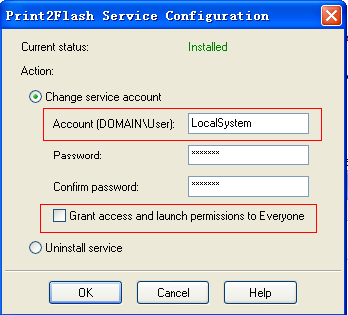

密码：LocalSystem

将截图中红色框中的填写LocalSystem，第二个红色框勾选。点击OK即注册服务完成。

注册完成后，到系统的服务中去启动，即可。

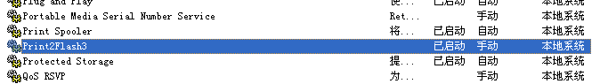

5在审计管理系统数据库中 执行脚本“脚本.sql”

6执行以下语句

select t.rowid,t.* from pub_system_var t where t.name='printFlash3Url';



将value的值172.18.97.45:8080修改为为项目reader-client部署的运行路径及其端口